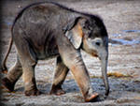
Родителям рекомендуется:
показать ребенку картинки с изображением диких животных, живущих в жарких странах: жирафа, бегемота, зебры, дикобраза, слона, льва, тифа, леопарда, кенгуру, верблюда, носорога; рассказать об их внешних признаках, характерных повадках; задать вопросы ребенку: «Какие животные живут там, где жарко? Чем они питаются? Кого из них ты видел в зоопарке?»; . Пусть ребенок сделает звуковой анализ слов лама, слон, тигр, разделит на слоги слова лев, зеб-ра, кро-ко-дил, кен-гу-ру,
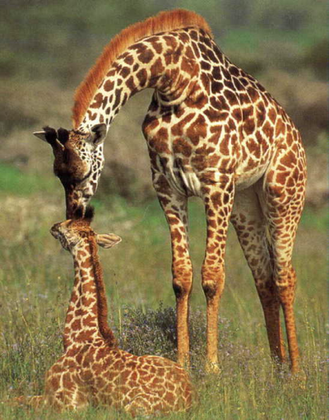
Поиграйте с ребенком в игру «У кого — кто?»
У тигра — тигренок (тигрята). У льва — львенок (львята). У кенгуру — кенгуренок (кенгурята). У слона — слоненок (слонята).

Поиграйте в игру с мячом «Чей? Чья? Чье? Чьи?»
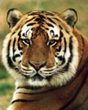
Хвост льва (чей?) — львиный. Усы тигра (чьи?) — тигриные. Хобот слона (чей?) — слоновий. Глаза обезьяны (чьи?) — обезьяньи.
Помогите ребенку составить рассказ-описание
об одном из животных по образцу:
Это тигр. Он живет в жарких странах. Я его видел
в зоопарке. Он большой, рыжий, полосатый. У него
крупная голова, мощные лапы и длинный хвост.
У тигра зоркие глаза, чуткие уши и острые зубы. Он охотится на других животных. Его дети называются
тигрята.
Дидактическая игра «Назови семью»: папа — лев, мама — львица, детеныш — львенок (детеныши — львята) ... .
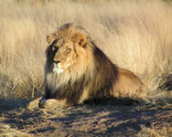
Дидактическая игра «Кто живет в Африке?» Африке живут ... (львы, тигры...). Кого вылечил доктор? (Львов, тигров...) Кем был доволен доктор? (Львами, тиграми...) О ком вспоминал Айболит дома? (О львах,
